 | Bod Péter  Országos  Könyvtárhasználati Verseny | 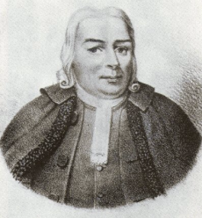

2025/2026. tanév

Országos írásbeli forduló

I. korcsoport, 7-8. évfolyam
Írásbeli feladatlap

A versenyző tanuló kódszáma:

Elért pontszám: /118 pont

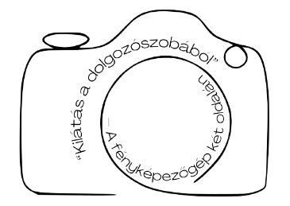 | Ezzel a logóval és szlogennel hirdetett könyvtárostanárod fotós olvasókört. Izgalmas! Jelentkeztél. Minden résztvevő kapott egy regényt, hogy mélyedjen el benne, és érveljen mellette vagy ellene: ez a történet legyen-e a következő félév kiemelt témája. Erre készülve kutakodsz.
Figyelj!

Az írásbeli feladatlap megoldására összesen 90 perc áll a rendelkezésedre.

Munkád során végig használhatod a könyvtár szabadpolcon lévő állományát és a számodra biztosított számítógépet, internetet, de azt nem használhatod kommunikációra és jelszóval védett tartalmak elérésére. A Te gondolatmenetedre, megoldásodra vagyunk kíváncsiak, ezért kérünk, ne vegyél igénybe MI alapú kép- és szövegalkotó szoftvereket!

Kérjük, hogy a feladatlapot kék tollal töltsd ki!
Sok sikert kívánunk!
A feladatlaphoz a következő mellékletek tartoznak:
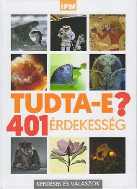 |  | ISBN 978-615-6630-75-9  ISBN 978-615-00-7329-3
Támogatók:
Kulturális és Innovációs Minisztérium Nemzeti Kulturális Támogatáskezelő Nemzeti Tehetség Program
Laptapir.hu, Mediacity Kft.
Cerkabella Kiadó
Magyar Nemzeti Múzeum Közgyűjteményi Központ Országos Széchényi Könyvtár

1. MIÉRT PONT EZ?
Meg is kezded az ajándékba kapott regénnyel való ismerkedést, hogy ajánlásodhoz érveket, szempontokat gyűjthess.
Mielőtt végigolvasnád a könyvet, tájékozódsz.

a) Elsőként azonosítod a művet! Készíts róla egy ajánlott olvasmányjegyzékre illő leírást (hivatkozást)!

b) Milyen mű ez? A lenti szempontokhoz hasonlók (talán ugyanezek is) fogalmazódnak meg benned.
Nézd át a kezedben lévő kötetet! Onnan gyűjts információkat!
Add meg az információ forrását, vagyis azt, hogy a könyv mely részén találtad azt! Erre szükség lehet majd, ha vissza akarod keresni, honnan vetted az állítást.

Szempont | Információ/indoklás | Forrás
Korosztály
Terjedelem
Jelleg, hangulat
(3 kulcsszó)
Kapcsolata a tanuláshoz
Az író ismertsége
Újdonság-e?

c) A könyvben található egy QR-kód. A könyv mely részén?

Az olvasható alatta, hogy booktrailer. Ez nem magyar szó.
Milyen típusú kézikönyvben nézel utána a szó jelentésének?

Mely címszavak segítettek a fordításban?

Ezek alapján hogyan mondhatnánk ezt magyarul egy szóval?

d) Nem tudsz most QR-kódot beolvasni. Milyen keresőkérdést írsz be az internetes keresőbe, hogy megtaláld, hova mutat a QR-kód?

e) A booktrailerben van utalás fényképezésre? (Mivel csak zene van alatta, hang nélkül nézd meg a teljeset, hogy ne zavard a többieket!)
Sorold fel, miket mutatnak ezek a képkockák!

Az egyikről add meg, pontosan hol (perc: másodperc) látható?

f) A most gyűjtött információkból legalább négyet felhasználva fogalmazd meg, hogy szerinted miért alkalmas vagy nem alkalmas a regény erre az olvasókörre!
1.
2.
3.
4.
5.
6.
7.
8.
9.
10.
11.
12.
13.
14.
15.
16.
17.
18.
19.
20.
21.
22.
23.
24.
25.
26.
27.
28.
29.
30.
31.
32.
33.
34.
35.
36.
37.
38.
39.
40.
41.

Bod Péter Országos Könyvtárhasználati Verseny  2025/2026 |  | 7-8. évfolyam
 | A versenyző tanuló kódszáma:

2. HA KELLENE MÉG PÉLDÁNY
Ha a Kronosz gyermekei mellett dönt majd az olvasókör, akkor szükség lesz még több példányra.

a) A kiadónál most mennyibe kerül egy példány?

b) Nézd meg a dunaújvárosi könyvtár katalógusában, hogy nekik hány példányuk van, a könyvtáron belül ez(ek) hol található(k) és milyen raktári jelzeten!

c) Hogyan hívják azt a szolgáltatást, amellyel ezekhez a példányokhoz is hozzá tudsz jutni iskolád könyvtárán keresztül, anélkül, hogy odamennétek?

d) Az alábbi ábrán látható könyvtárban meglévő példányokat hol fogjátok találni? Jelöld egy X-szel az alaprajzon!

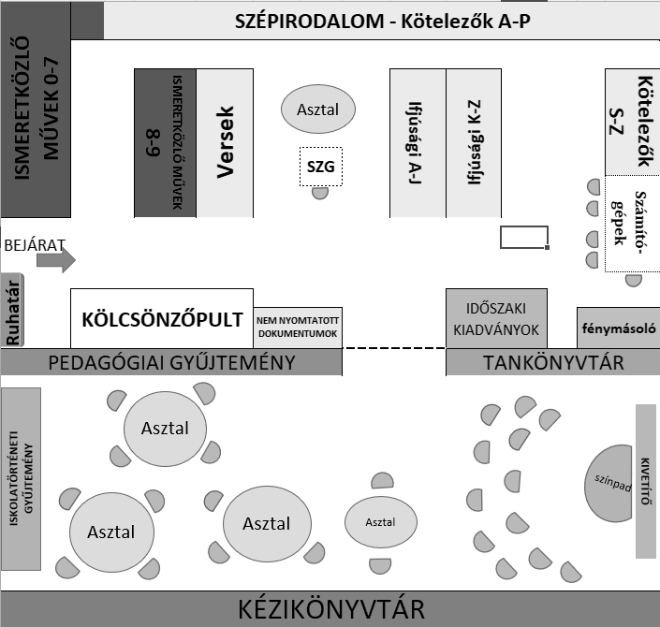

42.
43.
44.
45.
46.
47.

3. feladat, a pdf fájlban látszik
48.
49.
50.
51.
52.
53.
54.
55.
56.
57.
58.
59.
60.
61.
62.
63.
64.

4. FÉNYKÉPEZŐGÉP?
A regényben több ponton fontos szerepet játszik egy régi fényképezőgép. Egy fotós olvasókörön adja magát, hogy ennek utánajártok. Egy online cikkben többféle képet is találhatsz, de melyik hasonlít a regénybeli eszközhöz a legjobban?

a) Húzd alá ebben a regényrészletben a kamera kinézetére vonatkozó információkat!

„Ő volt a fényképész, aki elsőként bitorolt a szigeten egy igazi fényképezőgépet, állványostól, üveglapokkal, csipeszekkel, fura szagú folyadékokkal teli tepsikkel és a masinát befedő kis sátorral, amely mögé nem azért bújt el a mester, mert a napra lehetett nézni, de a modellre inkább ne, hanem azért, hogy tisztán lássa a szűk nézőkében a leendő kép határait, amelyek – mint megtudtuk – nem is feltétlenül egyeztek meg azzal, ami a gép belsejében megjelent.” (53-54. o.)

I. 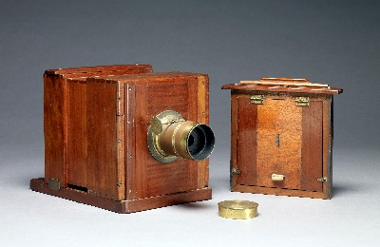 | II.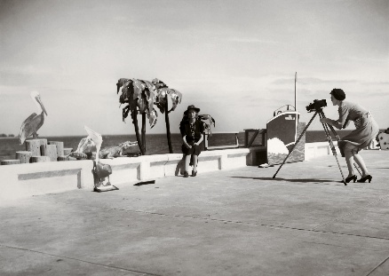
III.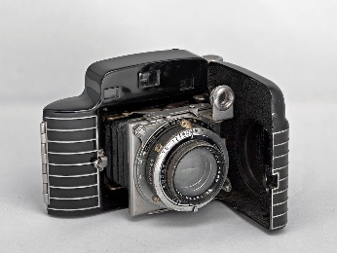 | IV. 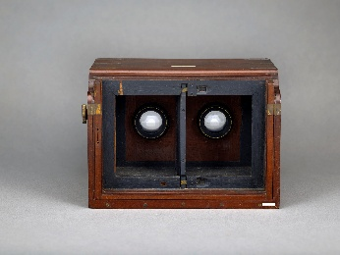
V. 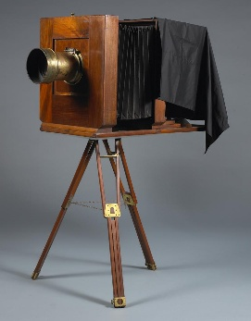 | VI. 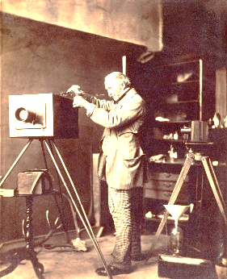
A képek forrása: Bunyan, Marcus: Exhibition: ‘In Focus: The Camera’ at the J. Paul Getty Museum, Getty Center, Los Angeles. Art Blart. 2019.12.21. URL: https://artblart.com/tag/history-of-cameras/

b) Jelöld meg a sorszám bekarikázásával, melyik kép illik legjobban a fenti idézethez! Válaszodat indokold az összes egyező részlettel!

65.
66.
67.
68.
69.
70.
71.
72.

5. MÁSOK KÉPEI IS HASZNOSAK!
Most már tudatosan olyan internetes oldalakat keresel, ahol régi képek között válogathatsz. Az alábbi két oldalt ajánlják neked ahhoz, hogy az 1938-ban játszódó görög és az 1980-as években játszódó dunaújvárosi szálhoz is találj képeket. Tájékozódj, hogy melyik mennyiben segíthet a regény illusztrálásában!

a) Töltsd ki a táblázatot!

 | Fortepan | Azopan
I. Mely évekből származó képeket találhatsz?
II. Fényképezőgépeket is ábrázoló képek száma
III. A regény egyik történetszála 1938-ban játszódik. Ebből az évből hány fényképezőgépet ábrázoló kép van?
IV. A történet részben Görögországban játszódik. Hány képből válogathatsz ehhez a helyszínhez évtől, témától függetlenül?
V. A másik szál dunaújvárosi. Erről a városról hány bármilyen képet találsz?

b) A táblázatba gyűjtött adatok alapján hogyan látod, melyik adatbázis és miért lenne alkalmasabb?

c) Hogy könyvtárostanárod lássa az eredmények valódiságát, az alábbi táblázatok kitöltésével mutasd be, hogyan kerestél a Fortepanban a III. és a IV. kérdés esetén!
Annyi sorba írj, ahány mezőt használtál!

III. kérdés |  |  | IV. kérdés
keresőmező neve | keresőkifejezés |  | keresőmező neve | keresőkifejezés

d) Ez a kép jó lenne a könyv illusztrációjának? Indokold a kép legalább két adatát felhasználva!
Fortepan 192611

73.
74.
75.
76.
77.
78.
79.
80.
81.
82.
83.
84.
85.
86.
87.
88.
89.
90.
91.
92.
93.
94.
95.
96.

6. EGY KÜLÖNLEGES FOTÓTÉMA
A főhősnek 1938-ban a nagy leleplezéshez víz alatt kell beúsznia a kolostorba. Ennek illusztrációját elkészíteni érdekes fotós feladat lenne. A történet idejében lehetett már víz alatti fényképet készíteni?

a) A mellékletként kapott ismeretterjesztő könyv Technológia c. fejezetének segítségével bizonyítsd vagy cáfold ezt az állítást évszámmal, valamint az első víz alatti fotó készítőjének nevével!

b) A bizonyításhoz kell forrás is. A használt könyv bibliográfiai hivatkozása, ahogy a felhasznált irodalom jegyzékében szokás:

A felhasznált írás címe és oldalszáma:
97.
98.
99.
100.
101.
102.
103.
104.
105.
106.
107.
108.
109.

7. A FOTÓS OLVASÓKÖR CÉLJAI
Kutakodásod végén szedj össze néhány gondolatot, ami segíti a regény melletti érvelést a következő olvasóköri találkozón.

a) Írj egy érvet minden cél mellé!
b) Írd mellé, hogy hányas számú feladatban gyűjtöttél ahhoz részleteket!

Az olvasókör céljai | Egy érv | Bizonyító feladat sorszáma
olvasmányélmény
alkalmazott fotózás: illusztrációk készítése
fotózásról többet megtudni

110.
111.
112.
113.
114.
115.
116.
117.
118.

Örülünk, hogy részt vettél ebben a munkában! Feladatlapodat add át a versenyfelügyelőnek!
A mellékleteket nem kell visszaadni, azokat munkádért kapod ajándékba támogatóink jóvoltából.

 | 
 |  | 

